- 浏览器输入 https://vpnx.ztbu.edu.cn或https://218.28.29.22:443
账号：工号/学号 密码：zzgsxy@身份证后六位
登陆成功后一定要更改自己的密码，密码包含大小写英文字母和数字
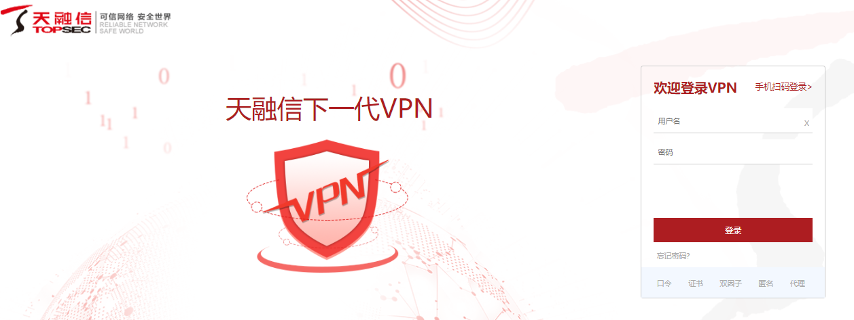
2.首次登陆会提示下载客户端，点击下载并安装客户端，
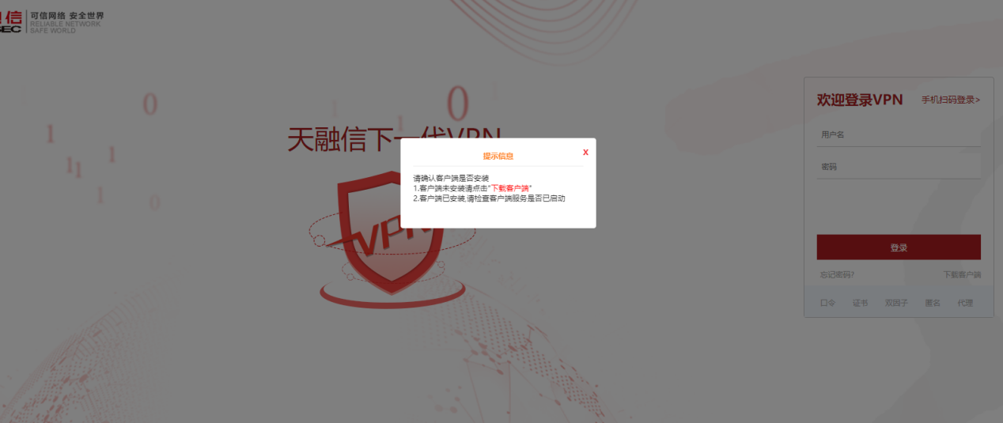
3.打开客户端输入网关端口，账号和密码
登录方法一：输入218.28.29.22:443，账号和密码
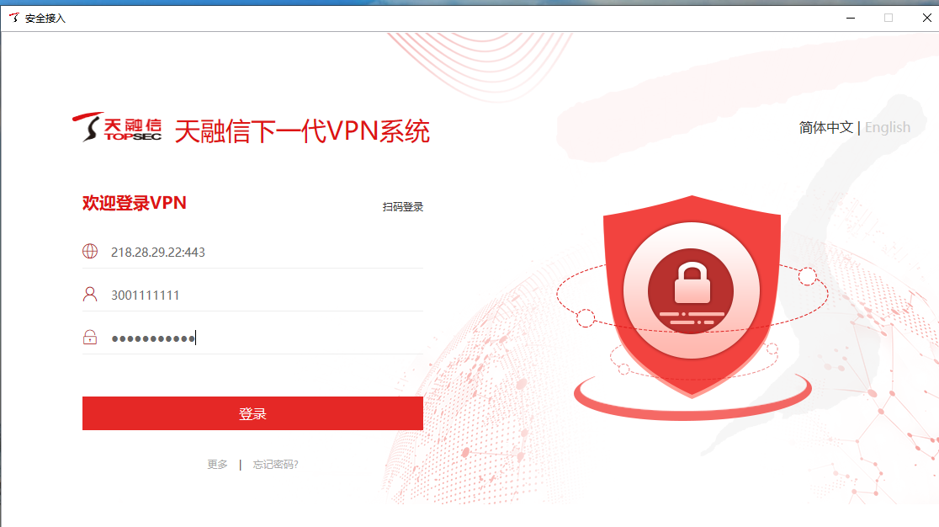

登录方法二：
输入域名vpnx.ztbu.edu.cn:443，账号和密码
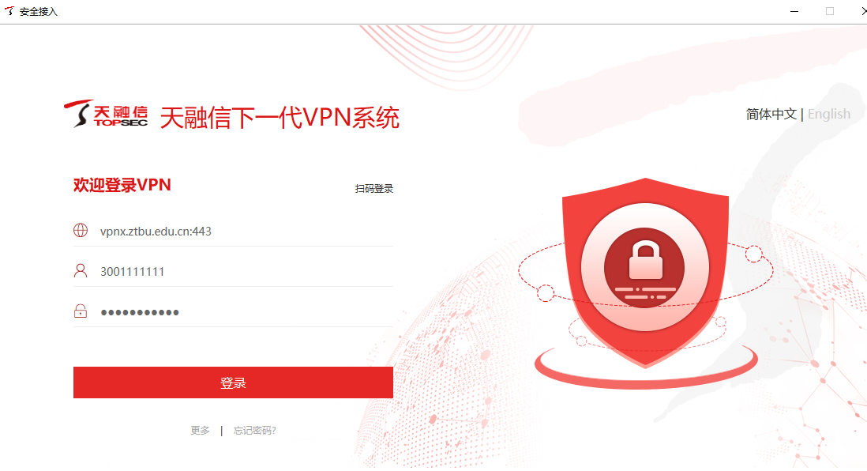

- 登录成功的页面
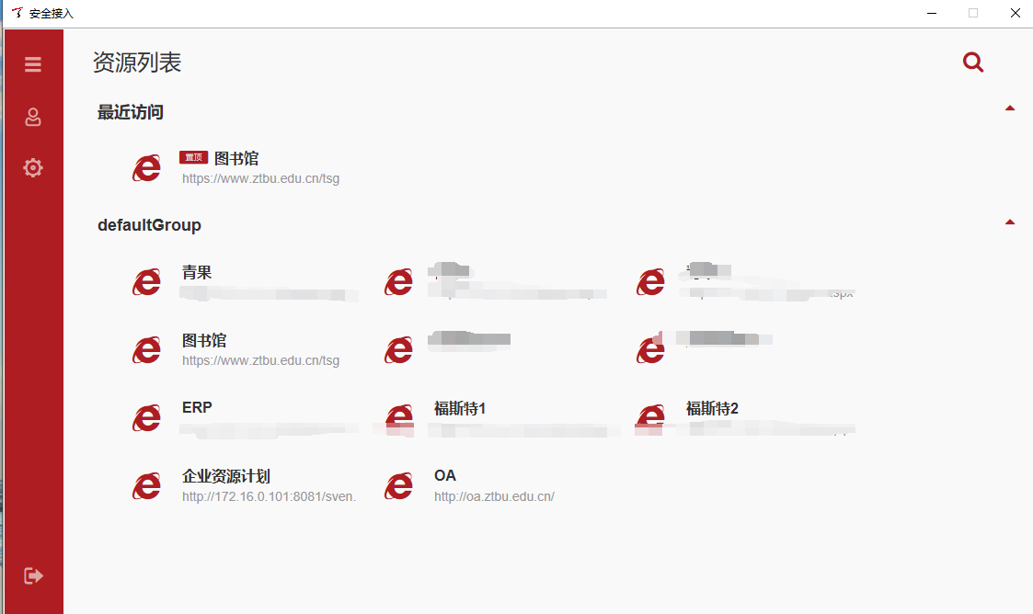

- 访问客户端里的图书馆
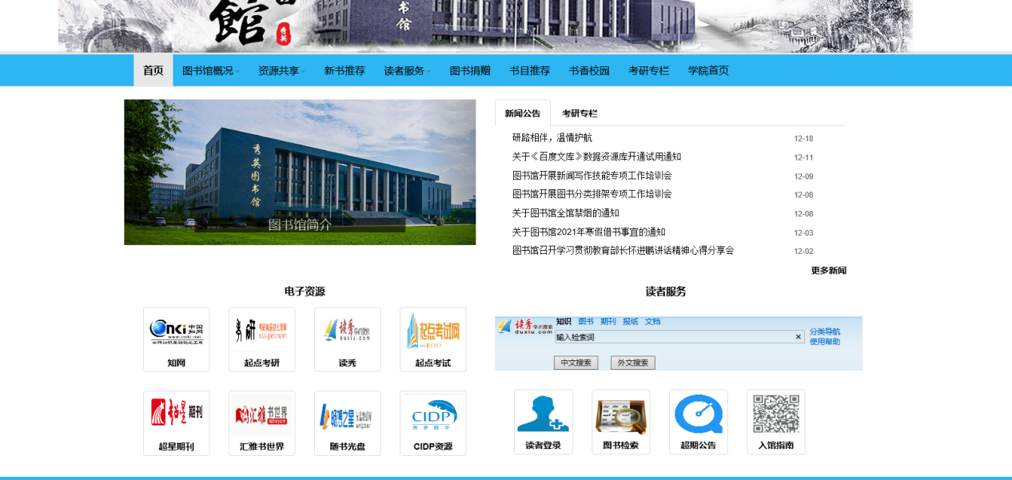

访问知网，显示郑州工商学院，则访问成功
